1. Praktikum
2. Was ist PWM?

PWM steht für Pulse Width Modulation, Pulsweitenmodulation. Sie beschreibt das Verhältnis zwischen der Einschaltzeit und Periodendauer eines Rechtecksignals bei gleichbleibender Grundfrequenz.

Das ein Signal x(t) ist für die Periode im Intervall [0,T] definiert:

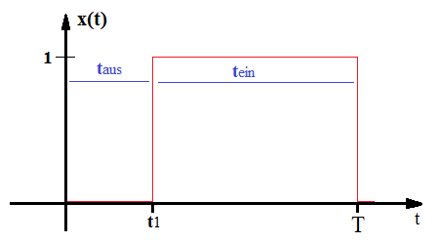

Abbildung : PWM (Quelle: http://www.mikrocontroller.net/articles/Datei:Pwmdoc.png)

Dies ist eine Modulationsart, bei welcher eine technische Größe, wie die elektrische Spannung, zwischen zwei festgelegten Werten hin und her wechselt. So wird beispielsweiße bei einem Motor, welcher sehr schnell in gleichbleibenden Abständen kurzzeitig mit Spannung versorgt wird, in einer relativ konstanten Geschwindigkeit laufen.

Die Dauer in welcher der Motor ein und wieder ausgeschaltet wird, wird als Periode bezeichnet. Die Anzahl der Perioden pro Sekunde ergibt dann die Frequenz in Hertz. So würde bei 1000 Perioden in der Sekunde eine Frequenz von 1000Hz ergeben

Die Periodendauer würde bei 1000Hz entsprechend 0.001s, also eine Millisekunde betragen.

Eine ebenfalls wichtige Größe ist der sogenannte Tastgrad, durch ihn lässt sich die die elektrische Spannung steuern. Er lässt sich aus Pulsdauer () und Periodendauer berechnen.

Üblicherweise wird der Tastgrad in Prozent angegeben. Durch den Tastgrad lässt sich der Servo (der Praktikumsaufgabe) steuern. So stellt sich der Servo bei

auf 0° (Tastgrad = 5%)

auf 90° (Tastgrad = 7.5%)

auf 180° (Tastgrad = 10%)

ein.

1. Realisierung unter Linux

Um eine Benutzereingabe während des Betriebs zu ermöglichen, muss ein zweiter Thread erzeugt werden. Dieser muss auf niedriger Priorität laufen um die Übertragung des PWM-Signals nicht unterbrechen zu können.